MINISTÉRIO DA EDUCAÇÃO 

INSTITUTO FEDERAL DE EDUCAÇÃO, CIÊNCIA E TECNOLOGIA DO CEARÁ - IFCE

PRÓ-REITORIA DE PESQUISA E INOVAÇÃO - PRPI

**Nova Abordagem Totalmente Automática para Identificação de Tecidos em Exames Histopatológicos com uso de Transfer Learning**

Anderson Torres Bessa(1); Instituto Federal de Educação, Ciência e Tecnologia do Ceará, *campus* Fortaleza; andersonbessa7@gmail.com

Pedro Pedrosa Rebouças Filho(2); Instituto Federal de Educação, Ciência e Tecnologia do Ceará, *campus* Canindé; pedrosarf@**gmail**.com

**1. DESCRIÇÃO DA PROPOSTA**

O presente trabalho propõe a análise dessas imagens com o auxílio de CNNs associadas a extratores de Machine Learning através do processo de Transfer Learning. Foi utilizado nos experimentos o dataset BreakHis, constituído de imagens histopatológicas de Câncer de mama com diferentes escalas de ampliação de tumores que podem ser classificados como Maligno ou Benigno. Neste estudo foram realizadas diferentes combinações de Extrator-Classificador, buscando assim a comparação do melhor modelo. Dentre os resultados alcançados, o melhor conjunto Extrator-Classificador formado foi a CNN DenseNet201, atuando como extrator, com o classificador SVM RBF, obtendo acurácia de 95,39% e precisão de 95,43% para o fator de magnificação de 200X. A fim de validar os experimentos, foram gerados diferentes modelos, comparados entre si, e validados em uma comparação baseados em métodos da literatura, mostrando assim a eficácia no modelo proposto.

**2. INFORMAÇÕES BÁSICAS**

Este projeto tem como objetivo utilizar uma nova abordagem para identificação de tecidos em exames histopatológicos. Essa abordagem é baseada no uso de Processamento Digital de Imagens (PDI) aliada aos métodos de classificação de imagens Transfer Learning, Machine Learning e Deep Learning. A base de dados de imagens BreakHist, em que contém as imagens de tumores malignos e benignos, serão extraídas e classificadas tendo em vista os métodos citados acima e, por fim, os resultados serão comparados e expostos para contribuição no ramo medicinal..

**3 DESCRIÇÃO DO PROBLEMA E SOLUÇÃO PROPOSTA**

O câncer de mama é a causa de morte por câncer mais comum entre mulheres na faixa etária de 40 à 45 anos, além de ser o principal fator da mortalidade no sexo feminino[1]. Segundo a Organização mundial da saúde (OMS), em 2020, cerca de 2,3 milhões de mulheres foram diagnosticadas com câncer de mama, sendo que até o final do mesmo ano, cerca de 7,8 milhões de mulheres viviam após receber o diagnóstico.

Com objetivo de tornar não somente este tipo de classificação, mas diversas outras aplicações médicas mais rápidas e precisas, muitos métodos de Diagnóstico Assistido por Computador (CAD) foram propostos ao longo dos anos. Esses métodos são baseados principalmente em Processamento Digital de Imagens, Machine Learning e Deep Learning, que se caracterizam por utilizar Inteligência Artificial, ou auxiliar, em atividades humanas de forma automática e precisa[2]. A primeira proposta é baseada em recursos artesanais extraídos usando Momentos de Hu, histograma de cores e texturas Haralick para posteriormente a classificação desses atributos serem classificados por classificadores convencionais. Já a segunda proposta é baseada no uso das redes VGG16, VGG19 e ResNet50 para extração e classificação de atributos. Os resultados foram satisfatórios, sobretudo para as redes neurais convolucionais, alcançando acurácias de 93,97%.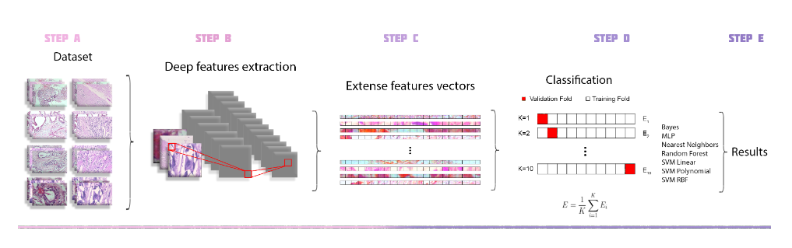

**Figura 1 - Processo de Transfer Learning.**

**4. DIFERENCIAIS/ BENEFÍCIOS/ POTENCIAIS**

O método de Transfer Learning consiste em usar uma rede neural convolucional (CNN), pré-treinada com uma grande base de dados, para extrair características de forma e textura de outro dataset, de forma a fazer a extração dos atributos das imagens para usar na etapa de classificação, utilizando de classificadores tradicionais[3].

Neste trabalho foi utilizado as topologias de CNN's com pesos já treinados originalmente com o grande banco de imagens ImageNet[4], que consiste em milhões de imagens de objetos do dia a dia, com cerca de 1000 classes diferentes. Para todas, as fully-connected layers foram removidas, sendo a saída de cada uma das redes, um vetor resultante da última camada convolucional ou de pooling.

As configurações VGG16 e VGG19 se diferenciam pelo seu número de camadas de pesos, a primeira com 16 camadas e a segunda com 19 camadas. Essa arquitetura se diferencia pelo uso de filtros convolucionais pequenos, o que aumenta seu poder de profundidade[5].

Em paralelo, as três diferentes configurações de DenseNet se diferenciam pelos diferentes números de camadas que as compõem, sendo compostas por camadas convolucionais, de transição e pelos chamados "DenseBlocks". Sua principal característica é suas conexões densas entre as camadas, alimentando um sistema de forte propagação de atributos para as próximas camadas e o seu reuso, sendo necessários poucos parâmetros[6].

Após a etapa de extração de características, os vetores de atributos, extraídos pelas topologias apresentadas na seção anterior, têm diferentes tamanhos, a depender da rede, e são fornecidos aos sete classificadores utilizados neste trabalho. São eles: Naive Bayes, MLP, Nearest Neighbors, Random Forest e três diferentes versões de SVM (Linear, Polinomial e RBF).

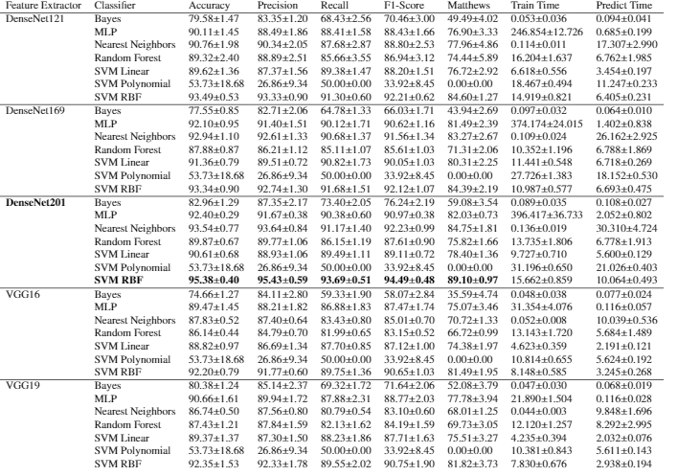

**Tabela 1 - Destaque do classificador com o melhor resultado encontrado.**

**5. MECANISMO DE TRANSFERÊNCIA DE TECNOLOGIA**

Este estudo apresenta um método para classificar imagens de tecidos compostas de exames histopatológicos em quatro escalas binárias entre benigno e maligno. A abordagem é dividida em duas etapas: I) extração de características usando CNNs por meio da técnica de transferência de aprendizagem, e II) classificação automática de imagens usando métodos de aprendizado de máquina.

Os resultados mostram que as CNNs, combinadas com a técnica de transferência de aprendizagem e métodos de aprendizagem de máquinas podem ser usados como extratores de recursos para este problema. Assim, Podemos afirmar que os experimentos deste estudo alcançaram baixo custos computacional, dispondo de uma acurácia de 95.38% com o extrator DenseNet201 aliado ao classificador SVM RBF na classe de 200x entre maligno e benigno, com uso da base de dados BreaKHis, além de F1-Score 93.69% e 10 ms no tempo de teste médio, como mostra a tabela 5. Nesse sentido, o método proposto com uso do melhor modelo traz ganhos significativos para aplicações médicas para auxílio ao pré-diagnóstico com o objetivo de identificar de tecidos em exames histopatológicos com excelentes resultados.

Portanto, o estudo tem como foco, intensificar as análises, buscando parâmetros que viabilizem cada vez mais um melhores resultados. Para trabalhos futuros, é tido como proposta, aplicação do modelo deste estudo para diferentes imagens de tecidos, como melanoma e diferentes tipos de doenças de pele, a fim de avaliar a generalização do modelo para diferentes tipos de problemas e dataset.

**6. REFERÊNCIAS BIBLIOGRÁFICAS**

[1] SYED, Liyakathunisa; JABEEN, Saima; MANIMALA, S. Telemammography: a novel approach for early detection of breast cancer through wavelets based image processing and machine learning techniques. In: Advances in Soft Computing and Machine Learning in Image Processing. Springer, Cham, 2018. p. 149-183.

[2] KOOI, Thijs et al. Large scale deep learning for computer aided detection of mammographic lesions. Medical image analysis, v. 35, p. 303-312, 2017.

3] ZHU, Zhe et al. Deep learning for identifying radiogenomic associations in breast cancer. Computers in biology and medicine, v. 109, p. 85-90, 2019.

[4] DENG, Jia et al. Imagenet: A large-scale hierarchical image database. In: 2009 IEEE conference on computer vision and pattern recognition. Ieee, 2009. p. 248-255.

[5] SIMONYAN, Karen; ZISSERMAN, Andrew. Very deep convolutional networks for large-scale image recognition. arXiv preprint arXiv:1409.1556, 2014.

[6] HUANG, Gao et al. Densely connected convolutional networks. In: Proceedings of the IEEE conference on computer vision and pattern recognition. 2017. p. 4700-4708.